Песочная терапия – уникальный метод познания детской души
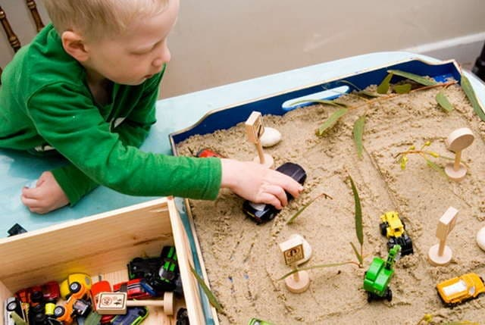
Песочная терапия - это ключ к внутреннему миру ребенка, один из самых органических способов выразить переживания, исследовать мир, выстроить отношения.
Песочница - это маленькая модель окружающего мира. Во время игры с песком ребенок может выразить свои чувства и переживания. С помощью игры его легче услышать и понять взрослым. Решая спорные вопросы во время игры у ребенка исчезает необходимость проявлять их в повседневной жизни. Разыгрывая разные сюжеты известных сказок в песочнице, ребенок символически решает свои проблемы, лишается комплексов, страхов и переживаний.

Песочная терапия (сенд плей)
Еще в начале 19 века, Герберт Уэллс заметил, что его сыновья, играя с миниатюрными фигурками, пытаются найти решение своих проблем. Чуть позже, через 20 лет, детский психолог Маргарет Ловенфельд предложила детям во время сеанса использовать ящик с песком, воду и небольшие игрушки. Этот метод был назван «техникой построения мира», он помогает детям без слов выразить свои чувства, эмоции, переживания - то есть то, что для них выразить бывает сложно. Эта психологическая методика называется Sand play (Сендплей), игра с песком, а также юнгианская песочная терапия.
Согласно Юнгу, человеческая психика имеет свою глубокую мудрость и потенциал к исцелению и трансформации, собственной системой самосохранения, некоторым психическим иммунитетом. Однако, чтобы этот иммунитет появился, нужны определенные условия. Одно из таких условий - это создание надежного и безопасного пространства, в котором ребенок может выражать и исследовать свой мир, превращая свой опыт и свои переживания, часто непонятные или тревожащие, в зримые и осязаемые образы.

Сендплей-игра с песком
В наше время родители из-за чрезмерной занятости, к сожалению, позволяют детям много времени проводить перед телевизором и компьютером, что негативно сказывается на психическом и физическом здоровье детей. Это побуждает психологов и педагогов искать новые формы работы. Такой инновацией стала технология сендплей - игра с песком.
Песок - самый любимый материал для игр и занятий детей. Первые игрушки, которые родители покупают своему ребенку - это ведерко, совок и формочки. Игры поднимают настроение у детей, вызывают эмоции радости, побуждают к деятельности. Дети становятся более уверенными и способными преодолевать жизненные трудности, учатся понимать себя и других. В них формируются навыки позитивной коммуникации, развивается тактильная чувствительность и мелкая моторика рук.

Организация игр с песком требует создания специальной пространственной среды.
Для работы с песком в детском саду необходимо:
- песочница размером 50*70 см, высота борта 8 см. Данный размер соответствует оптимальному полю зрительного восприятия, позволяет ребенку охватить взглядом всю песочницу целиком. Внутри поверхность ящика окрашена в голубой цвет: дно символизирует воду, борта - небо.
- чистый песок занимает небольшую часть в ящике, он может быть влажным или сухим. Он создает символическую линию горизонта.
- набор миниатюрных фигурок: домашние и дикие животные, насекомые, птицы, люди, деревья, дома, сокровища и т.д. Это неполный перечень, дополнять его можно по необходимости.
Первое занятие можно начать с беседы об ощущениях: «Мне приятно. Я чувствую прохладу песка. Когда я двигаю руками, то мои пальчики и ладони чувствуют каждую песчинку». Расположив детей возле песочницы, нужно предложить им руками прикоснуться к песку: «Что вы чувствуете, касаясь песка?» Это упражнение стабилизирует эмоциональное состояние психики ребенка. Затем выбирается направление работы в рамках песочной терапии.
Во время проведения игр психолог предлагает детям:
- поочередно делать отпечатки кисти рук внутренней и внешней стороной;
- «походить» ладонями по песку, оставляя свои «следы»;
- «поездить» ладошками и ребром ладони, выполняя зигзагообразные и круговые движения;
- отобразить следы птиц, зверей, животных;
- создать отпечатками ладоней, кулачков разнообразные рисунки: солнышко, травка, цветы, деревья, дождь;
- сдувать песок.
Далее задача усложняется.
Опыт показывает, что дети больше любят игры-сказки. Главное, чтобы они были интересными и близкими детям. Основным принципом работы является то, что они непосредственно, полно проживают процесс, являются настоящими героями той или иной сказки. Игры способствуют развитию инициативности, независимости в общении, развития коммуникативных навыков и эмоциональной сферы. У детей формируются умение справедливо решать конфликтные ситуации, налаживать дружеские отношения.
Играя с песком, дети лучше понимают свои желания, реально видят выход из сложной ситуации, творчески изменяют негативную ситуацию или состояние. Игра-сказка помогает формировать у детей навыки культуры общения: умение без крика и ссор мириться между собой; уступать и ждать, когда надо, делиться тем, что нужно самому и спокойно разговаривать, не нарушая игры неуместными вмешательствами.
Инструкция психолога может быть свободной: «Вы - волшебники. Вы можете создать в песочнице все, что захотите. Постройте собственную страну. Каждый из вас может выбрать фигурки и подобрать к ним здания, камни, растения, животных, которые будут жить в вашей стране».
Нет ничего доступнее и проще, чем игры с песком, и в то же время эти игры могут дать ребенку очень много. Податливость песка дает каждому возможность почувствовать себя творцом, проиграть, «прожить», решить индивидуальные проблемы и научить взаимодействию со сверстниками.

